2023年自然资源局联系协调乡村振兴局为胜庙村建设200平方米农产品展示大厅、农村电商直播间一处及配套设施生鲜库一处，并为其办理了用地手续。
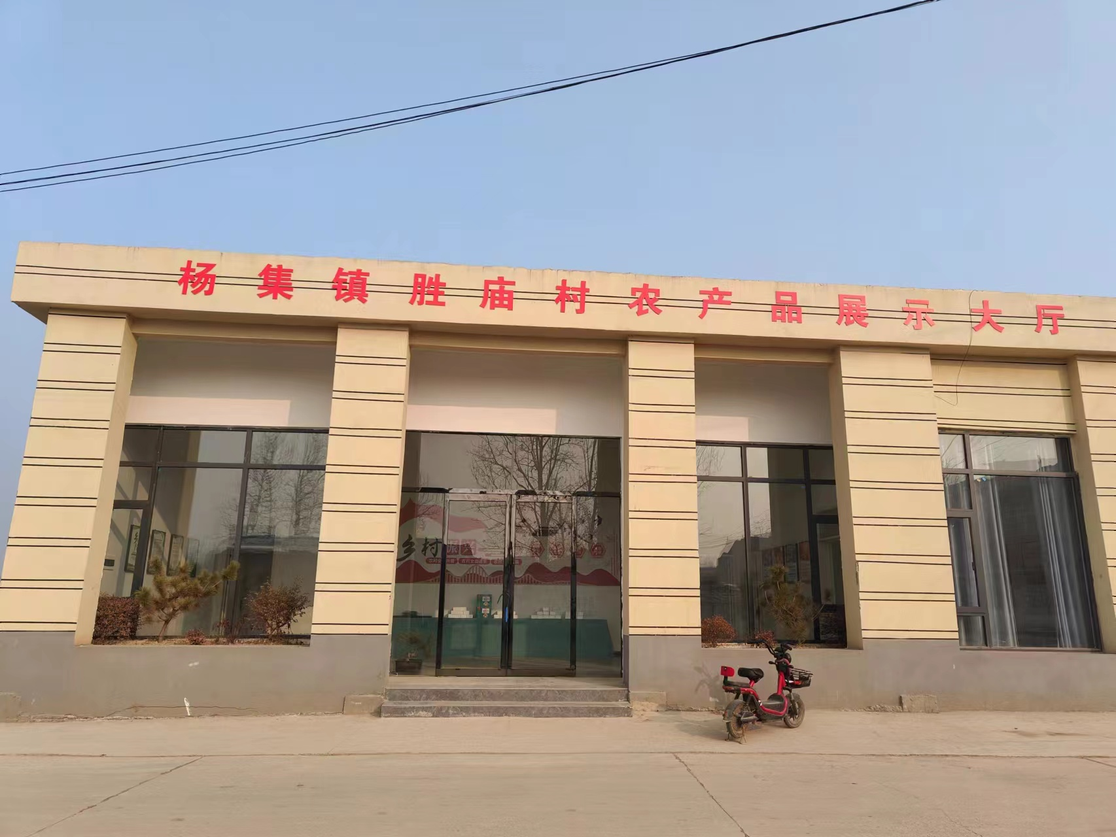
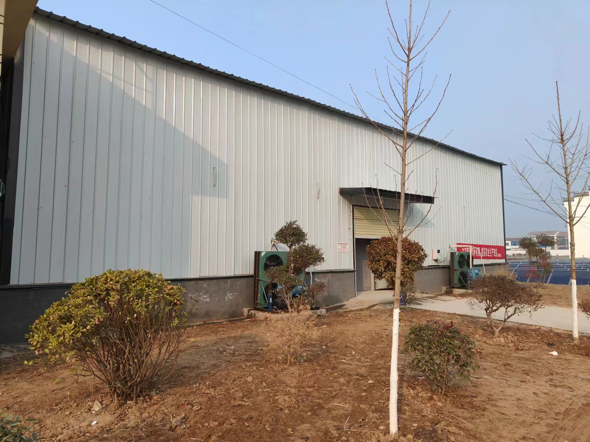

夏邑县自然资源局党组成员李锋、武学金到秸秆禁烧值班点，为驻村工作队和村两委提供必要支持，送来了方便面、饮用水等慰问品，以实际行动助助力“三夏”生产。

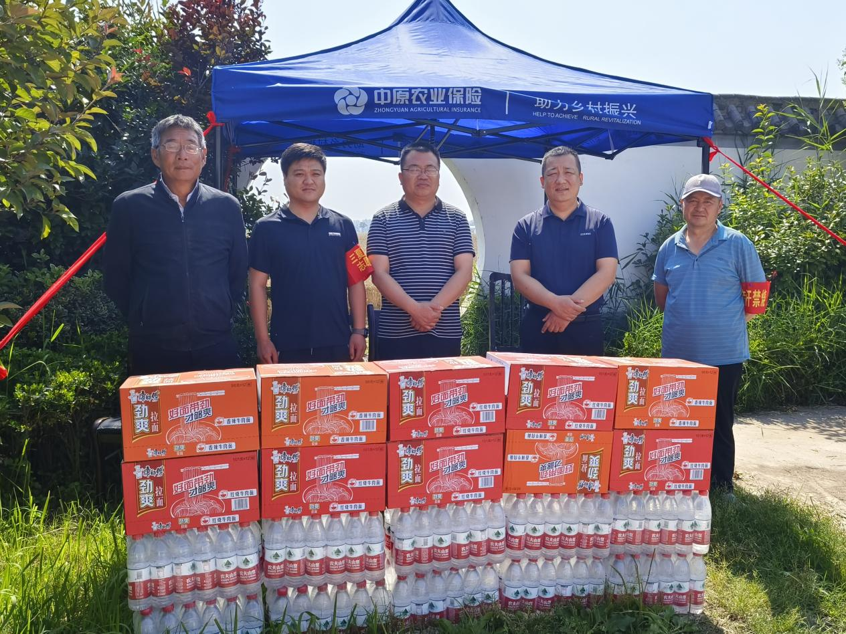

自然资源局驻杨集镇胜庙乡村振兴工作队依托当地资源优势，鼓励支持帮助该村发展壮大以活珠子加工为主的食品加工产业，带动农民增收，助力兴村振兴。青年党员陈二周(左》和驻村第一书记张亚魁通过网络直播销售活珠子。

自然资源局联系协调县人力资源社会保障局为胜庙村脱贫群众进行“人人持证、技能河南”劳动技能培训，当日培训人员30人，考核通过30人并发放证书。
